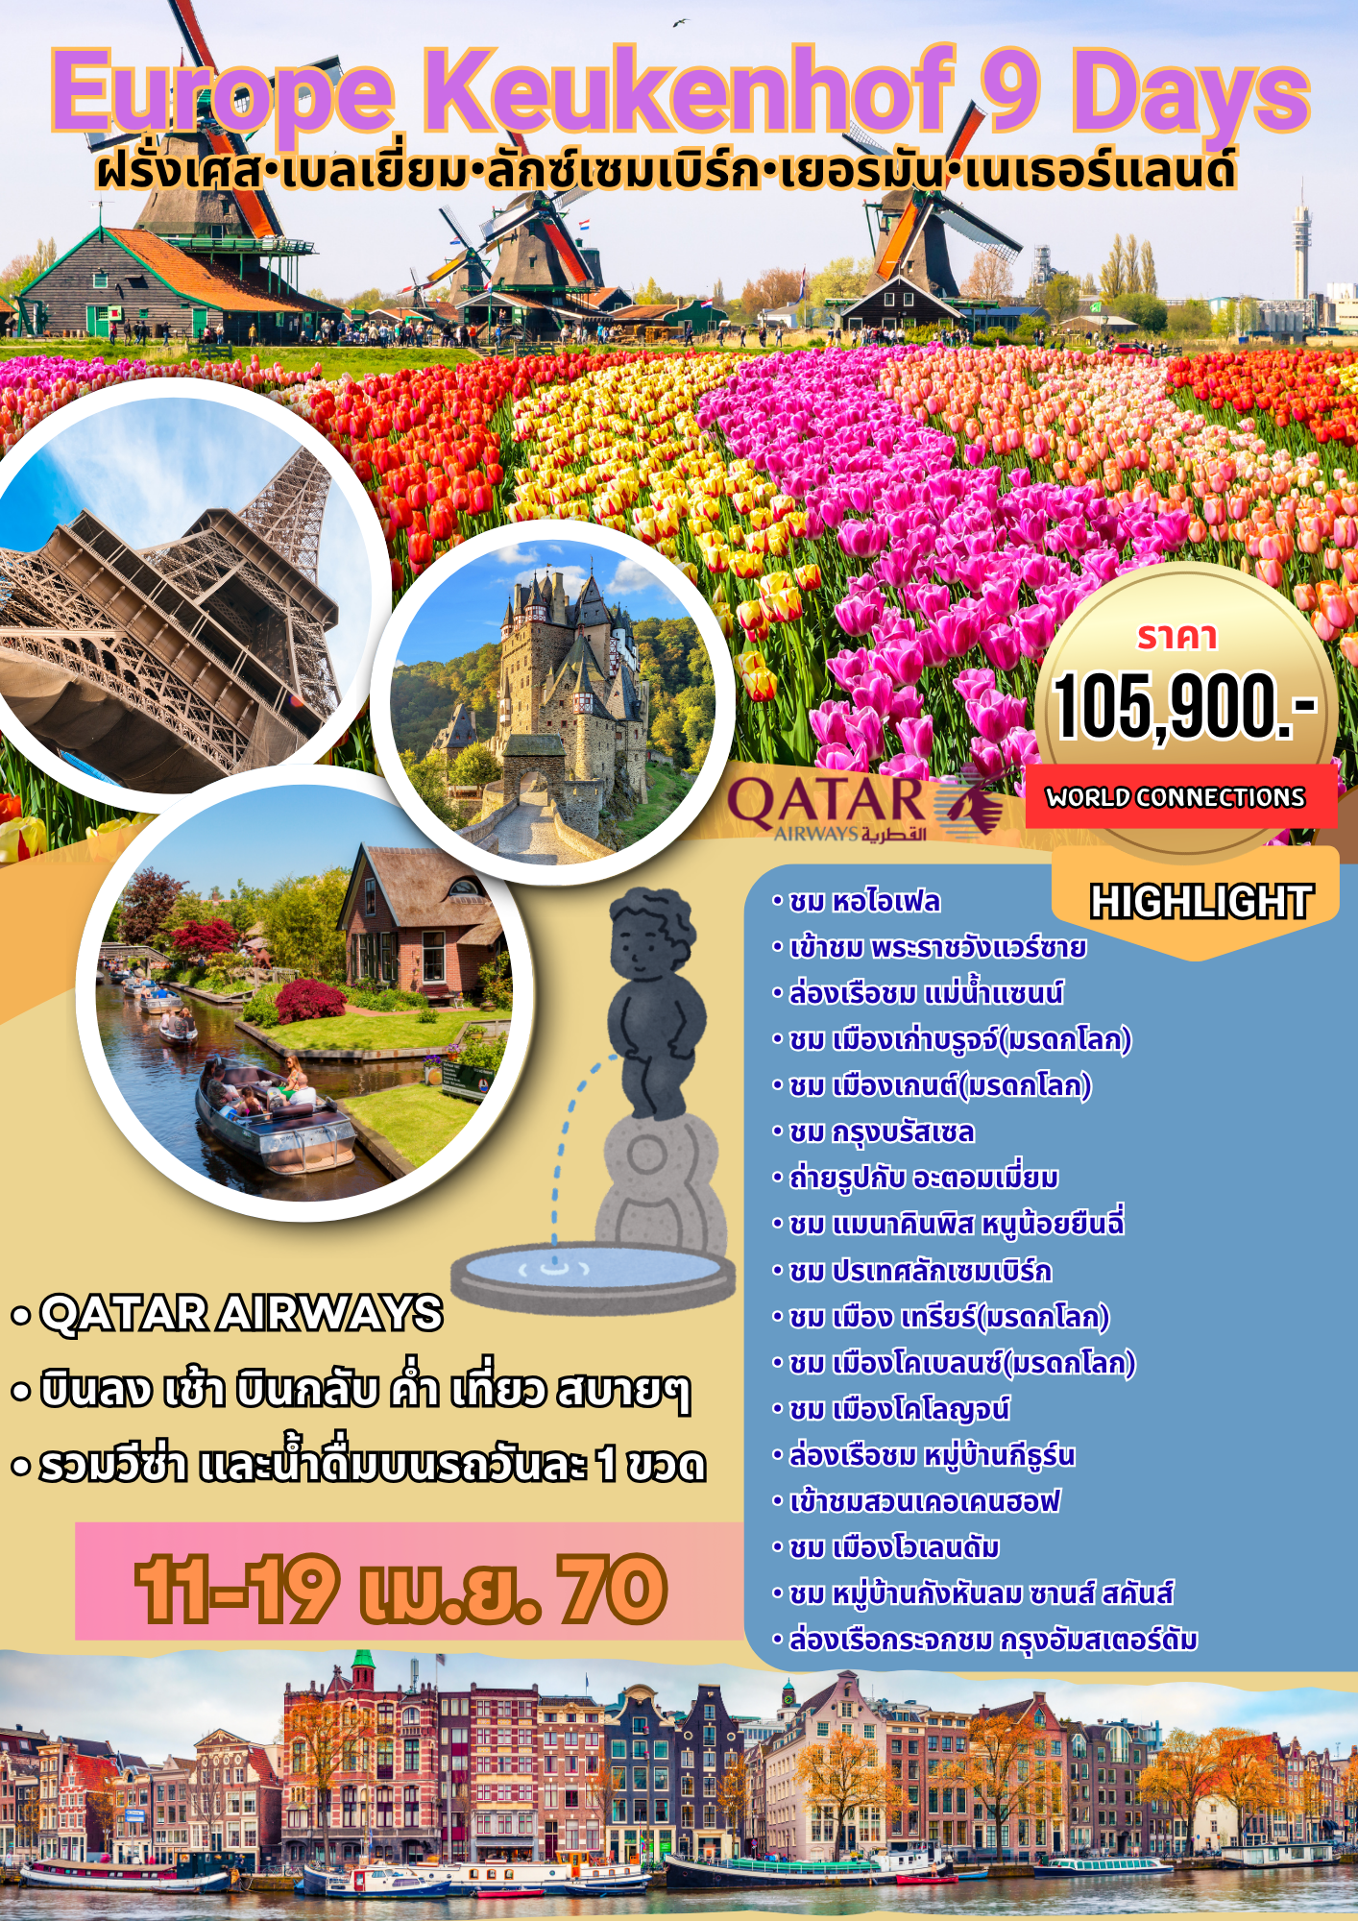

วันอาทิตย์ที่ 11 เม.ย. 70 (1) กรุงเทพฯ • โดฮา • ปารีส
17.00 คณะพร้อมกัน ณ สนามบินสุวรรณภูมิ อาคารผู้โดยสารต่างประเทศ ชั้น 4 เคาน์เตอร์ Q สายการบินกาตาร์แอร์เวย์ โดยมีเจ้าหน้าที่บริษัทฯ คอยอำนวยความสะดวกก่อนการเดินทาง
20.00 ออกเดินทางสู่กรุงโดฮา ประเทศกาตาร์ โดยสายการบินกาตาร์ แอร์เวย์ เที่ยวบินที่ QR835
22.55 ถึงสนามบินโดฮา, รอเปลี่ยนเครื่องสู่กรุงปารีส
วันจันทร์ที่ 12 เม.ย. 70 (2) ปารีส • ชมมหานครปารีส • เข้าชมพระราชวังแวร์ซาย
01.20 เดินทางสู่สนามบินปารีส(CDG) โดยสายการบินกาตาร์ แอร์เวย์ เที่ยวบินที่ QR041
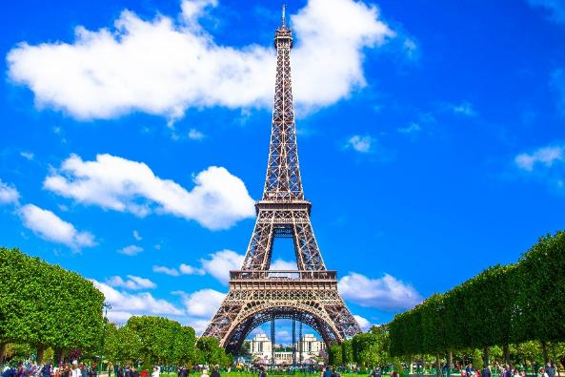
07.30 เดินทางถึงสนามบินชาร์ล เดอ โกล มหานครปารีส, ประเทศฝรั่งเศส หลังจากผ่านพิธีตรวจคนเข้าเมืองเรียบร้อยแล้วนำท่านออกเดินทางสู่กรุงปารีส จากนั้นนำท่าน ชมลานประวัติศาสตร์ “จัตุรัสคองคอร์ด” Place de la Concorde ที่พระเจ้าหลุยส์ที่ 16 และพระนางมารีอังตัวเนต ถูกตัดสินประหารชีวิตโดยกิโยตินในสมัยปฏิวัติฝรั่งเศส ชมถนนแห่งแฟชั่น “ถนนชองเอลิเซ่” (Champs-Elysees) ที่มี ความยาวกว่า 2 กิโลเมตรที่ร่มรื่นไปด้วยต้นเมเปิ้ลตลอดสองข้างทางและถือว่าเป็นถนนที่ติดอันดับสวยที่สุดในโลก ให้ท่านได้ถ่ายภาพคู่กับ “หอไอเฟล” สัญลักษณ์อันโดดเด่นของมหานครปารีส บริเวณ “จัตุรัสทรอคาเดโร” ชม “ประตูชัย” Arc de Triomphe เป็นประตูชัยที่มีชื่อเสียงที่สุดในปารีส ประเทศฝรั่งเศส สถานที่สำคัญของปารีสที่น่าประทับใจ
เที่ยง รับประทานอาหารกลางวัน ณ ภัตตาคาร
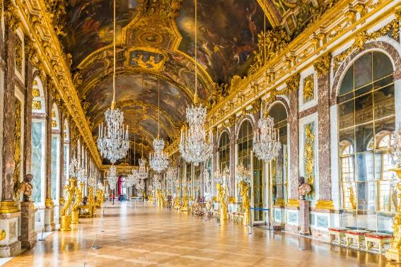
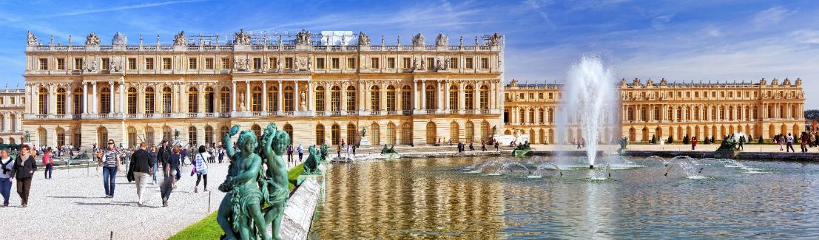
บ่าย นำท่านเข้าชมความสวยงามภายใน “พระราชวังแวร์ซายย์” Versailles Palace ไกด์ประจำพระราชวังคอยบรรยายตามจุดต่างที่สำคัญๆของพระราชวัง จัดเป็น 1 ใน 7 สิ่งมหัศจรรย์ของโลกยุคปัจจุบัน เพราะความสวยงามใหญ่โตของตัวปราสาท และสวนดอกไม้ที่มีการตกแต่งไว้อย่างสวยงาม ผู้ที่ก่อสร้างพระราชวังแวร์ซายส์ที่งดงามแห่งนี้ คือ พระเจ้าหลุยส์ที่ 14 ของฝรั่งเศส พระราชวังในอดีตแห่งนี้มีพื้นที่ประมาณถึง 37,000 ไร่ แต่ปัจจุบันนั้นพื้นที่ บางส่วนถูกนำไปใช้ประโยชน์ด้านอื่นจึงเหลือพื้นที่เพียง 5,500 ไร่แต่อย่างไรก็ตามพระราชวังแวร์ซายส์ ก็ยังคงความงดงามและยิ่งใหญ่อลังการเสมอมา นำท่านชมห้องหับต่างๆ ที่ตกแต่งอย่างวิจิตรบรรจงตามชื่อเทพเจ้าต่างๆ อาทิเช่น ห้องเฮอคิวลีส, ห้องวีนัส, ห้องนโปเลียน, ห้องอพอลโล, ฮอลล์ออฟมิเรอร์ (Hall of Mirrors) แต่ละห้องของพระราชวังล้วนมีค่าด้วยภาพเขียนสีแบบเฟรสโก้ โดยช่างฝีมือเอกชาวฝรั่งเศส ควรค่าแก่การยกย่องให้เป็นพระราชวังที่งดงามล้ำค่าที่สุดแห่งหนึ่งของโลก ชมห้องประวัติศาสตร์เมื่อคราวที่พระยาโกษาธิบดี(ปาน) เข้าเฝ้าราชสำนักฝรั่งเศส

ค่ำ รับประทานอาหารค่ำ ณ ภัตตาคาร มื้อพิเศษ!!! หอยเอสคาโก, สเต๊ก
พักที่: Hôtel Mercure Paris Vélizy หรือที่พักระดับใกล้เคียง
วันอังคารที่ 13 เม.ย. 70 (3) ปารีส • ล่องเรือแม่น้ำแซนน์ “ชมวิวมหานครปารีส”
ร้านค้าปลอดภาษี • ช้อปปิ้งห้าง ลา ฟาแยต
เช้า รับประทานอาหารเช้า ณ ห้องอาหารโรงแรม
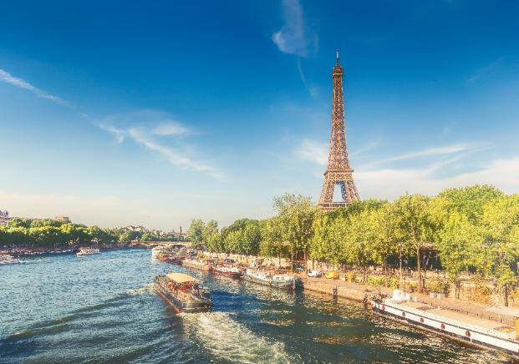
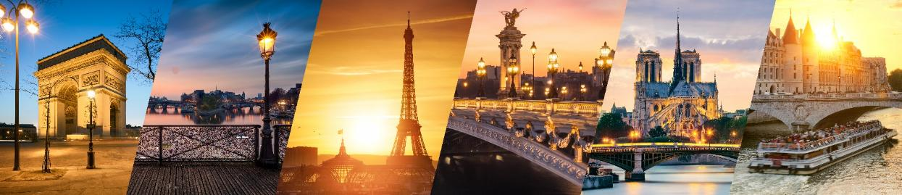
นำท่าน “ล่องเรือชมแม่น้ำแซนน์” พร้อมชมชมสถานที่สำคัญคู่บ้านคู่เมืองสองฝั่งของแม่น้ำแซนน์ โบราณสถานและอาคารที่เก่าแก่สร้างด้วยศิลปะแบบเรอเนสซองส์ ควรค่าแก่การอนุรักษ์และสร้างภาพให้ปารีสโดดเด่นเป็นมหานครที่งดงามแห่งหนึ่งของโลก อาทิเช่น หอไอเฟล, พิพิธภัณฑ์ลูฟร์, ศาลาว่าการ โอเต็ล เดอ วิลส์, เกาะเซนต์ หลุยส์, โบสถ์นอร์ทเตรอดาม, พิพิธภัณฑ์ออร์เซย์, แซงวาลี้ด, พระราชวังบูร์บ็อง ,สะพานอเล็กซานเดอร์ที่ 3 ฯลฯ จากนั้นนำท่านเก็บภาพบริเวณ พีระมิดลูฟวร์ พีระมิดที่ทำหน้าที่เป็นทางเข้าหลักของพิพิธภัณฑ์ลูฟวร์ในกรุงปารีส ออกแบบโดยสถาปนิก ไอ.เอ็ม. เป่ย และสร้างเสร็จในปี 1989 และถือเป็นจุดเปลี่ยนสำคัญในประวัติศาสตร์ของพิพิธภัณฑ์ลูฟวร์ ซึ่งตั้งอยู่ในพระราชวังหลวงเดิม ตัวพีระมิดทำจากโลหะ เพชร 603 เม็ด และแก้วพลาสติกรูปสามเหลี่ยม 70 ชิ้น ตั้งอยู่ใจกลางราชสำนักของนโปเลียน ปัจจุบันพีระมิดแห่งนี้กลายเป็นอนุสรณ์สถานทางสถาปัตยกรรมปารีสที่พลาดไม่ได้

เที่ยง รับประทานอาหารกลางวัน ณ ภัตตาคาร

บ่าย นำท่านช้อปปิ้งสินค้าปลอดภาษีที่ Duty Free อิสระกับการ ช้อปปิ้งสินค้าตามรสนิยมแบรนด์ชื่อดังนานาชนิด อาทิ น้ำหอม เสื้อผ้ากระเป๋า เครื่องสำอาง จากนั้นอิสระกับการช้อปปิ้งสินค้าแบรนด์เนมชื่อดังที่ห้างสรรพสินค้า แกลลารี-ลาฟาแยตต์ Lafayette ซึ่งเป็นที่รู้จักกันในนามห้างสรรพสินค้าที่เก่าแก่ที่สุดห้างหนึ่งในกรุงปารีส ก่อสร้างขึ้นในสมัยศตวรรษที่ 19 ตั้งอยู่ใกล้กับอาคารเก่าแก่ อย่างโรงอุปรากร Opéra Garnier แกลลารี-ลาฟาแยตต์ ประดับด้วยโดมสูงที่ตกแต่งได้อย่างสวยงาม และการตกแต่งภายในนั้นได้มีการออกแบบในสไตล์นวศิลป์ (Art Nouveau) ทำให้ตัวอาคารหลักของห้างถือว่าเป็นอาคารประวัติศาสตร์ ด้วยอายุที่ยาวนานกว่า 100 ปี
*** อิสระอาหารค่ำเพื่อความสะดวกในการช้อปปิ้ง ***
พักที่: Hôtel Mercure Paris Vélizy หรือที่พักระดับใกล้เคียง
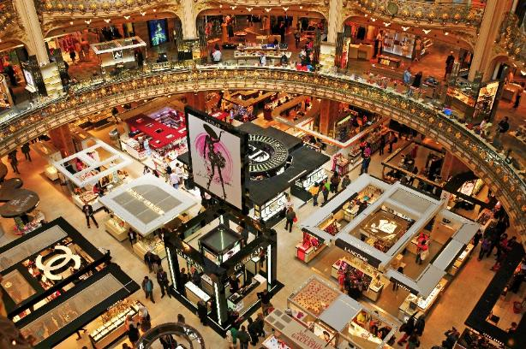
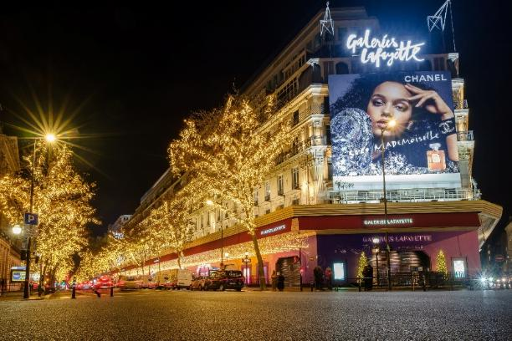

วันพุธที่ 14 เม.ย. 70 (4) ปารีส • บรูจจ์(เบลเยี่ยม) • เกนต์(มรดกโลก) • บรัสเซลส์
เช้า รับประทานอาหารเช้า ณ ห้องอาหารโรงแรม
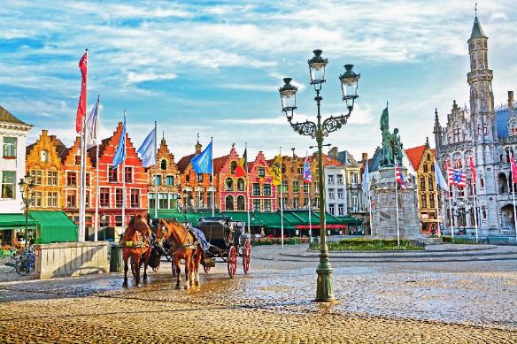
จากนั้นนำท่านออกเดินทางสู่เมือง “บรูจน์” Bruges เป็นเมืองใหญ่ที่สุดและเป็นเมืองหลวงของจังหวัดฟลานเดอร์ตะวันตกในบริเวณเฟลมิช (Flemish) ในประเทศเบลเยียม ทิศตะวันออกเฉียงเหนือติดกับประเทศเนเธอร์แลนด์ นำท่านชมเมืองบรูจก์หรืออีกชื่อหนึ่งคือ “เวนิสตอนเหนือ” เป็นเมืองท่าและมีความสำคัญในทางศิลปะในยุคจิตรกรรมยุคเนเธอร์แลนด์ตอนต้น เมืองในสมัยโบราณ อายุกว่า 500 ปี และได้รับการขึ้นทะเบียน ให้เป็นมรดกโลก ในปี ค.ศ.2000 ชมศาลาว่าการกลางเมือง ในสไตล์แบบโกธิค ชมจตุรัสมาร์กหรือตลาดประจำเมือง ที่รายล้อมด้วยอาคารอันสวยงามของศิลปกรรมในยุคต่างๆ ที่ผสมผสานกันอย่างกลมกลืนและลงตัว
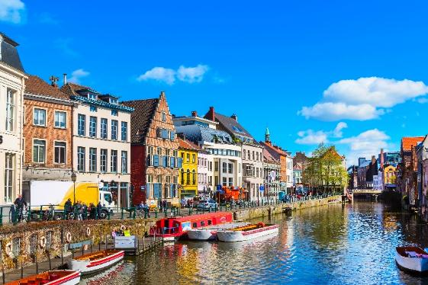
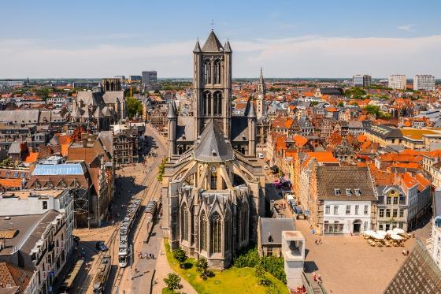
เที่ยง รับประทานอาหารกลางวัน ณ ภัตตาคาร
บ่าย จากนั้นนำท่านออกเดินทางสู่ เมืองเกนต์ GHENT เมืองใหญ่ที่สุดและร่ำรวยที่สุดในยุโรปเหนือ ถนนในเมืองถูกปูด้วยหินแบบโบราณ ในสมัยยุคกลาง เมืองเกนต์ได้ชื่อว่าเป็นนครที่สวยงามเป็นรองกรุงปารีสเพียงแห่งเดียวเท่านั้น จากนั้นนำท่านชมเมืองเกนต์ นำท่านผ่านชม ปราสาทท่านเคานท์ CASTLE OF THE COUNTS ป้อมปราสาทในยุคกลาง ที่ถูกสร้างขึ้นเมื่อปี ค.ศ.1180 เพื่อแสดงถึงความรุ่งเรืองในยุคสมัยของ PHILIP OF ALSACE และถึงแม้ว่าเบลเยี่ยมจะ ผ่านการรบและสงครามมามากมายแต่ปราสาทท่านเคานท์ก็ยังคงความงดงามผ่านกาลเวลา และเป็นแหล่งท่องเที่ยวที่น่าสนใจ จากนั้นนำท่านชม หอระฆังประจำเมือง THE BELFRY ที่สูงตระหง่านถึง 91 เมตร เป็นจุดเด่นของเส้นขอบฟ้า ส่วนด้านล่างของหอระฆังนั้นเป็น หอประชุมสงฆ์ CLOTH HALL มีมาตั้งแต่ทศวรรษที่ 15 และได้รับเกียรติให้เป็นมรดกโลกจาก UNESCO นำท่านเดินเล่นชม ถนน THE GRASLEI และ THE KORENLEI ถนนเก่าแก่ของเมืองเกนต์ เป็นจุดชมวิวที่สวยที่สุดในเมืองเป็นอาคารเก่าแก่ตั้งแต่สมัยยุคกลางเรียงรายอยู่สองฝั่งถนน จากนั้นนำท่านเดินทางสู่ “กรุงบรัสเซล” เป็นเมืองหลวงของประเทศเบลเยี่ยม และเป็นศูนย์กลางหรือเมืองหลวงอย่างไม่เป็นทางการของสหภาพยุโรป
ค่ำ รับประทานอาหารค่ำ ณ ภัตตาคาร
พักที่: Holiday Inn Brussel หรือที่พักระดับใกล้เคียง
วันพฤหัสบดีที่ 15 เม.ย. 70 (5) บรัสเซลส์ • ลักซ์เซมเบิร์ก • เทรียร์(มรดกโลก)
เช้า รับประทานอาหารเช้า ณ ห้องอาหารโรงแรม
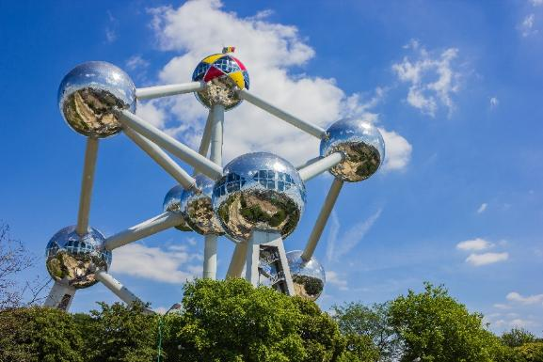
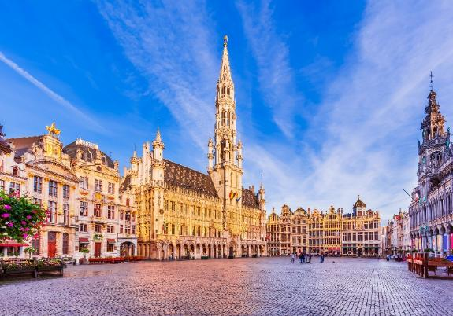
นำท่านถ่ายรูปคู่ “อะตอมเมี่ยม” Atomium ประติมากรรมรูปอะตอมมหึมา สัญลักษณ์จากการรวมตัวครั้งแรกของกลุ่มประเทศยุโรปเมื่อปี ค.ศ.1959 นำท่านเข้าสู่เขตเมืองเก่าภายในบริเวณ “จตุรัสกรองด์ปลาซ” สัมผัสกับบรรยากาศลานกว้างซึ่งล้อมรอบทั้งสี่ด้านด้วยตึกโบราณแต่ละตึกล้วนมีลวดลายปูนวิจิตรแต้มทองเป็นอาคารสไตล์บาร็อก ทั้งศาลาว่าการเมือง ,พิพิธภัณฑ์ประจำเมือง, อาคารของสมาคมอาชีพต่างๆ ฯลฯ ซึ่งจะทำสัญลักษณ์ไว้บนจั่วหรือเหนือประตูเป็นลัญลักษณ์เฉพาะของตัวเอง นำท่านชมแมนาคินพิส อนุสาวรีย์หนูน้อยยืนฉี่สัญลักษณ์ของกรุงบรัสเซลล์ ชมจัตุรัสแกรนด์เพลซ(มรดกโลก) ใจกลางเมือง ชมหมู่ตึกต่างๆ อาทิ ศาลาว่าการเมือง หมู่ตึกกริลเฮาส์ ซึ่งครั้งหนึ่งในอดีตเคยเป็นสถานที่ประทับของราชวงศ์กษัตริย์เบลเยี่ยม และเป็นตลาดนัดจุดรวมการแลกเปลี่ยนสินค้าในอดีต อิสระให้ท่านเดินเลือกซื้อสินค้าพื้นเมือง อาทิ ช๊อคโกแล๊ตผ้าลายลูกไม้ เสื้อผ้ารองเท้ากระเป๋า ฯลฯ จากนั้นนำท่านเดินทางเข้าสู่อเวนิว หลุยส์ Avenue Louise เปรียบเสมือนถนนชอง เอลิเซ่ ในนครปารีส เต็มไปด้วยร้านค้าแบรนด์เนมชื่อดังของยุโรปมีเวลาให้ท่านเลือกซื้อสินค้าต่างๆ ตามอัธยาศัย
เที่ยง รับประทานอาหารกลางวัน ณ ภัตตาคาร
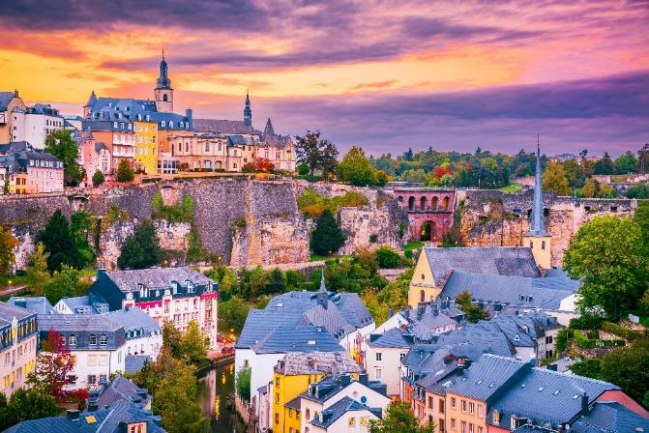
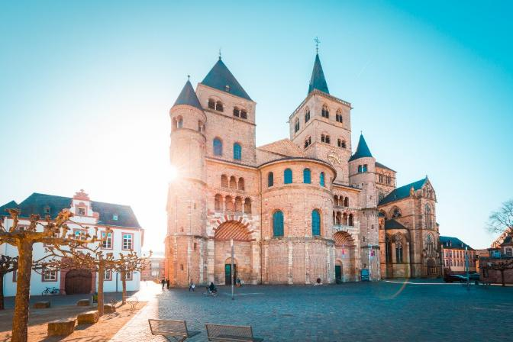
บ่าย จากนั้นนำท่านออกเดินทางสู่ ประเทศลักเซมเบิร์ก Luxembourg นำท่านเดินเล่นชมเมืองลักแซมเบิร์ก จัดว่าเป็นเมืองในหุบเขาที่สวยงาม เดินชมเมืองที่ถูกอนุรักษ์ไว้เป็นมรดกโลก ตั้งแต่ปี 1994 และมักถูกขนานนามว่าเป็น“สวิตเซอร์แลนด์น้อย” ชมย่านเก่าแก่ที่สุดที่เรียกว่า “Wenzel Walk” เป็นที่ตั้งของอาคารเก่าที่ได้รับการอนุรักษ์ทั้งปราสาทและป้อมปืนสำคัญ และมหาวิหารในศตวรรษที่ 17 และบ้านเรือนต่างๆ สถานที่สำคัญทางราชการ ให้ท่านได้ชมวิวทิวทัศน์ของเมืองที่บ้านเมืองตั้งเรียงรายอยู่ในแนวหุบเขาซึ่งเป็นภาพที่สวยงามน่าประทับใจ จากนั้นนำท่านเดินทางสู่เมือง “เทรียร์” (Trier) เมืองที่ตั้งอยู่บนฝั่งแม่น้ำโมแซลในประเทศเยอรมนี เมืองที่เก่าแก่ที่สุดในประเทศเยอรมนีก่อตั้งขึ้นเมื่อก่อน 16 ปีก่อนคริสต์กาล นำท่านชมเมืองเทรียร์(เมืองมรดกโลก) อดีตที่ตั้งของรัฐบาลในจักรวรรดิโรมันตะวันตก ได้รับการขนานนามว่าเป็น “เมืองศักดิ์สิทธิ์” ในยุคกลาง ชมมหาวิหารเซนต์ปีเตอร์ มหาวิหารของนิกายโรมันคาทอลิกที่เก่าแก่ซึ่งยังคงความสวยงามไว้ ชมจตุรัสเมืองเก่า ที่เป็นตลาดแลกเปลี่ยนสินค้ามาตั้งแต่ศตวรรษที่ 10 ที่ชม พาร์ทา นิกรา (Porta Nigra) ประตูเมืองโรมันเก่าที่ขึ้นชื่อเป็นอย่างมาก สร้างจากหอนทรายสีเทา ซึ่งเป็นประตูเมืองโรมันที่ใหญ่ที่สุดทางเหนือของเทือกเขาแอลป์ และได้รับการขึ้นทะเบียนเป็นมรดกโลกโดยองค์การยูเนสโกเมื่อปี 1986
ค่ำ รับประทานอาหารค่ำ ณ ภัตตาคารเมือง เมนูพิเศษ “ขาหมูเยอรมัน”
พักที่: Mercure Hotel Trier หรือที่พักระดับใกล้เคียง

วันศุกร์ที่ 16 เม.ย. 70 (6) ชมเมืองเทรียร์ • โคเบลนซ์ • ชมเมืองโคโลญจน์ • ดุสเซลดอฟ
เช้า รับประทานอาหารเช้า ณ ห้องอาหารโรงแรม
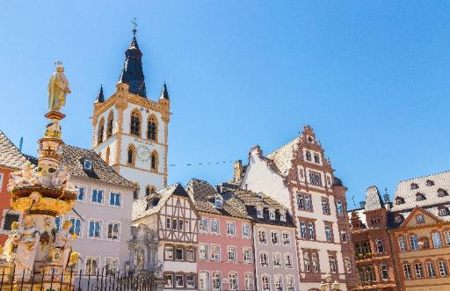
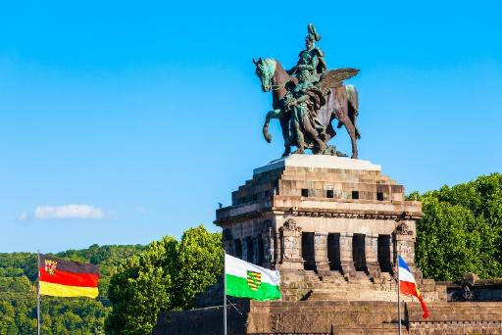
หลังรับประทานอาหารนำท่านชมเมือง “เทรียร์” (Trier) เมืองที่ตั้งอยู่บนฝั่งแม่น้ำโมแซลในประเทศเยอรมนี เมืองที่เก่าแก่ที่สุดในประเทศเยอรมนีก่อตั้งขึ้นเมื่อก่อน 16 ปีก่อนคริสต์กาล นำท่านชมเมืองเทรียร์(เมืองมรดกโลก) อดีตที่ตั้งของรัฐบาลในจักรวรรดิโรมันตะวันตก ได้รับการขนานนามว่าเป็น “เมืองศักดิ์สิทธิ์” ในยุคกลาง ชมมหาวิหารเซนต์ปีเตอร์ มหาวิหารของนิกายโรมันคาทอลิกที่เก่าแก่ซึ่งยังคงความสวยงามไว้ ชมจตุรัสเมืองเก่า ที่เป็นตลาดแลกเปลี่ยนสินค้ามาตั้งแต่ศตวรรษที่ 10 ที่ชม พาร์ทา นิกรา (Porta Nigra) ประตูเมืองโรมันเก่าที่ขึ้นชื่อเป็นอย่างมาก สร้างจากหอนทรายสีเทา ซึ่งเป็นประตูเมืองโรมันที่ใหญ่ที่สุดทางเหนือของเทือกเขาแอลป์ และได้รับการขึ้นทะเบียนเป็นมรดกโลกโดยองค์การยูเนสโกเมื่อปี 1986 นำท่านออกเดินทางสู่ “เมืองโคเบลนซ์” (Koblenz) ตั้งอยู่ทางเหนือของแฟรงก์เฟิร์ต (Frankfurt) เป็นเมืองเก่าแก่โบราณถูกสร้าง 8 ปีก่อนคริสตกาล นำท่านชมจุดบรรจบกันของแม่น้ำสองสาย แม่น้ำไรน์และแม่น้ำโมเซล ในบริเวณที่เรียกว่า Deutsches Eck ท่านจะเห็นแม่น้ำเป็นสองสี เก็บภาพคู่กับอนุสาวรีย์พระบรมรูปทรงม้าของจักรพรรดิวิลเฮล์มที่ 1
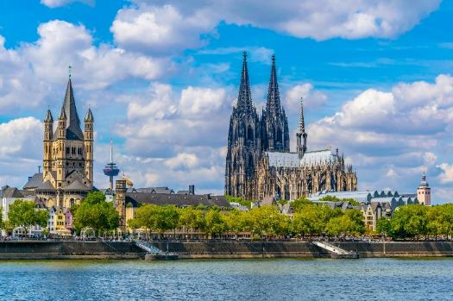
เที่ยง รับประทานอาหารกลางวัน ณ ภัตตาคาร
บ่าย ได้เวลาอันสมควร นำท่านเดินทางสู่ “เมืองโคโลญจน์” (Koln) นำท่านชมเมืองโคโลญจน์(Koln) นำท่านเก็บภาพ “มหาวิหารแห่ง โคโลญจน์” (มรดกโลก-1996) สัญลักษณ์แห่งเมืองโคโลญจน์ เป็นมหาวิหารสไตล์โกธิกดังเดิมขนานแท้ ที่มีความสูงถึง 157.38 เมตรสร้างขึ้นในปี ค.ศ. 1248 ใช้เวลาสร้างยาวนานมาราธอน 632 ปี มีเวลาให้ท่านเดินเล่นชมเมืองตามอัธยาศัย
ค่ำ รับประทานอาหารค่ำ ณ ภัตตาคาร/ หลังรับประทานอาหาร นำท่านเข้าสู่โรงแรมที่พักเมืองดุสเซลดอฟ
พักที่: Premier Hotel Dusseldorf หรือที่พักระดับใกล้เคียง
วันเสาร์ที่ 17 เม.ย. 70 (7) ดุสเซลดอฟ • หมู่บ้านกีธูร์น(เมืองไม่มีถนน) • ล่องเรือชมเมือง
ลิซเซ่ • เข้าชมสวนเคอเคนฮอฟ • อัมสเตอร์ดัม
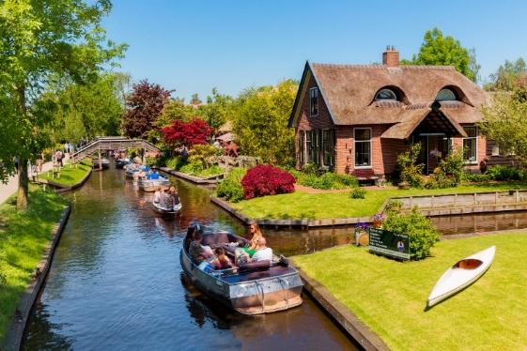
เช้า รับประทานอาหารเช้า ณ ห้องอาหารโรงแรม
จากนั้นนำท่านออกเดินทางสู่ “เมืองกีธูร์น” (Giethoorn) นำท่านล่องเรือชื่นชมทัศนียภาพอันสวยงามภายในหมู่บ้านกีธูร์น” (Giethoorn) เป็นหมู่บ้านเล็กๆ ตั้งอยู่ระหว่างเมือง Zwolle และ Steenwijk ประเทศเนเธอร์แลนด์ หรือ “เวนิสแห่งเนเธอร์แลนด์” หมู่บ้านแห่งนี้ก่อตั้งขึ้นเมื่อปีค.ศ. 1230 โดยได้รับฉายาว่าเป็นหมู่บ้านไร้ถนน เพราะผู้คนที่นี่จะสัญจรกันทางเรือ จึงมีคูคลองเล็กๆ ลัดเลาะอยู่รอบหมู่บ้าน
เที่ยง รับประทานอาหารกลางวัน ณ ภัตตาคาร
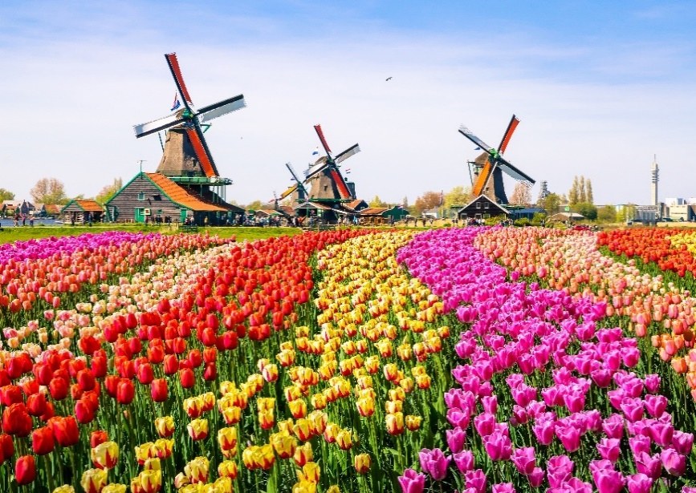
บ่าย นำท่านออกเดินทางสู่ “สวนเคอเคนฮอฟ” ณ เมือง ลิซเซ่ (Lisse) ประเทศเนเธอร์แลนด์ นำท่านเข้าชมสวนเคอเคนฮอฟ (Keukenhof Garden) หรือที่เรียกกันว่าสวนแห่งยุโรป เป็นสวนดอกไม้ที่ใหญ่ที่สุดแห่งหนึ่งในโลก ตั้งอยู่ในเขตเทศบาลลิสเซ่ ประเทศเนเธอร์แลนด์ สวนเคอเคนฮอฟมีพื้นที่ 32 เฮกตาร์ (79 เอเคอร์) และมีการปลูกหัวดอกไม้ประมาณ 7 ล้านหัวในสวนทุกปี แม้ว่าสวนแห่งนี้จะขึ้นชื่อในเรื่องทิวลิป แต่สวนเคอเคนฮอฟยังมีดอกไม้ชนิดอื่น ๆ อีกมากมาย เช่น ดอกไฮยาซินธ์ ดอกแดฟโฟดิล ดอกลิลลี่ กุหลาบ ดอกคาร์เนชั่น และดอกไอริส ภายในสวนมีนำเสนอวัฒนธรรมและศิลปะของชาวดัตช์ ภายในงานจะมีการจัดแสดงดอกไม้หลากหลายสายพันธุ์ ด้วยการจัดสวน ในแบบดั้งเดิมและร่วมสมัย ชมดอกทิวลิป ผลิดอกบานสะพรั่งนับล้านๆ ดอก จากนั้นเดินทางเข้าสู่ “กรุงอัมสเตอร์ดัม” (Amsterdam) เมืองหลวงทางเศรฐกิจของประเทศเนเธอร์แลนด์ ตั้งอยู่ริมฝั่งแม่น้ำอัมสเติล จังหวัดนอร์ทฮอลแลนด์ ปัจจุบันเป็นเมืองที่ใหญ่ที่สุดของเนเธอร์แลนด์ ปัจจุบัน อัมสเตอร์ดัมเป็นศูนย์การการค้าและการเงิน และเมืองหลวงทางวัฒนธรรมของของเนเธอร์แลนด์ แต่ศูนย์กลางของหน่วยงานรัฐบาลนั้นอยู่ที่กรุงเฮก บริษัทยักษ์ใหญ่ของเนเธอร์แลนด์ ส่วนใหญ่มีสำนักงานใหญ่ตั้งอยู่ที่อัมสเตอร์ดัม
ค่ำ รับประทานอาหารค่ำ ณ ภัตตาคาร
พักที่: Novotel Amsterdam Schiphol, หรือที่พักระดับใกล้เคียง
วันอาทิตย์ที่ 18 เม.ย. 70 (8) อัมสเตอร์ดัม • หมู่บ้านกังหันลมซานสคันส์ • ชมเมืองโวลันดัม ล่องเรือกระจกชมกรุงอัมสเตอร์ดัม
เข้าชมโรงงานเพชร “Gassan Diamond”
เช้า รับประทานอาหารเช้า ณ ห้องอาหารโรงแรม
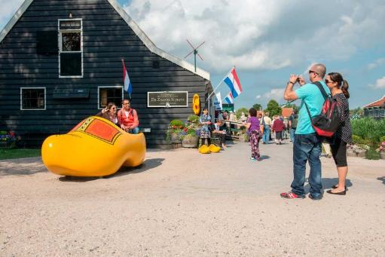
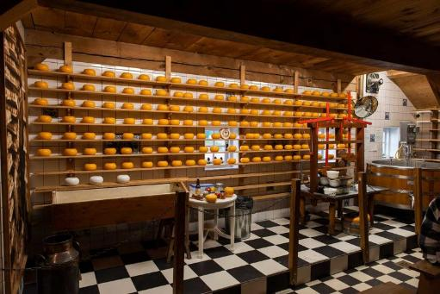
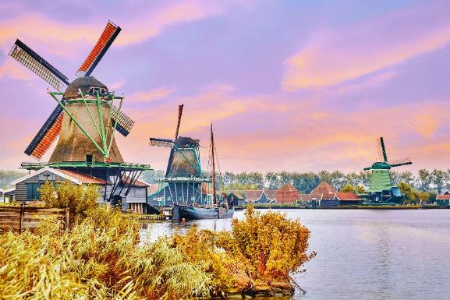
นำท่านออกเดินทางสู่ “หมู่บ้านกังหันลม” “ซานส์ สคันส์” (Zaan Schan) ซึ่งมีการอนุรักษ์กังหันลม และบ้านเรือนดั้งเดิมของฮอลแลนด์ ที่นี่เป็นเหมือนพิพิธภัณฑ์กลางแจ้งที่รวมความเป็นฮอลแลนด์ หลายอย่างเข้าไว้ด้วยกัน บ้านไม้สีเขียวริมน้ำ สวนเล็กๆ หน้าบ้านสไตล์ฮอลแลนด์ กังหัน ลมเก่าแก่ กังหันลมสวย ๆ แบบดั้งเดิม นอกจากกังหันลมแล้วก็ ยังมีโรงงานรองเท้าไม้ ที่เป็นสัญลักษณ์ของประเทศ Netherlands ให้ท่านได้เดินเที่ยวชมบรรยากาศอันสดชื่นบริสุทธิ์ท่ามกลางทุ่งหญ้าเขียวขจี ให้ท่านได้เลือกซื้อเลือกชมรองเท้าไม้และของที่ระลึกพื้นเมือง อาทิ เนยแข็งนานาชนิด, ของประดับบ้าน, ของใช้ในครัวเรือนฯลฯ นำท่านเข้าชมโกดัง ‘เดอ วเรเด’ อาคารสวยงามสามช่องจากศตวรรษที่ 18 เคยใช้เป็นที่เก็บข้าวบดสำหรับเด็กทารก โรงนาแห่งนี้ได้กลายเป็นที่ตั้งของโรงงานผลิตรองเท้าไม้ที่น่าทึ่ง พร้อมด้วยพิพิธภัณฑ์รองเท้าไม้และร้านขายของที่ระลึก ทุกวัน ให้ท่านได้ชมการสาธิตการทำรองเท้าไม้ของช่างทำรองเท้าโดยการเปลี่ยนไม้ท่อนหนึ่งให้กลายเป็นรองเท้าไม้(ใช้เป็นของขวัญแต่งงานของชาวดัตช์) นำท่านเข้าชมอาคาร ‘De Catharina Hoeve’ (โรงงานชีส) สร้างขึ้นในสไตล์ฟาร์มแบบดัตซ์โบราณ ใช้ในการสาธิตผลิตชีสทุกวัน ซึ่งจะแสดงให้เห็นทุกแง่มุมของการผลิตชีส ท่านสามารถลองชิมชีสทุกชนิดที่มีให้เลือก เช่น ชีสเอดัม(Edam) และชีสเกาดา(Gouda) ที่มีชื่อเสียงระดับโลก รวมถึงชีสแพะและชีสแกะ จากนั้นนำท่านออกเดินทางสู่ “เมืองโวเลนดัม” VOLENDAM หรือ “ไข่มุกแห่งซุย เดอร์ ซี” (The Pearl Of The Zuiderzee) เมืองโวเลนดัมเป็นเมืองเก่าทางตอนเหนืออีกเมืองของประเทศเนเธอร์แลนด์ เป็นเมืองชายฝั่งทะเลที่ในอดีตเคยเป็นเมืองท่าที่สำคัญ เป็นเมืองประมงทางทะเลที่มีความโดดเด่นในเรื่องของท่าเรือและหมู่บ้านชาวประมงรวมไปถึง ลักษณะการแต่งกายในแบบดั้งเดิมของชาวดัตช์มากที่สุดอีกเมืองหนึ่งในประเทศเนเธอร์แลนด์ มีเวลาให้ท่านเดินเล่นชมเมืองตามอัธยาศัย
เที่ยง รับประทานอาหารกลางวัน ณ ภัตตาคาร
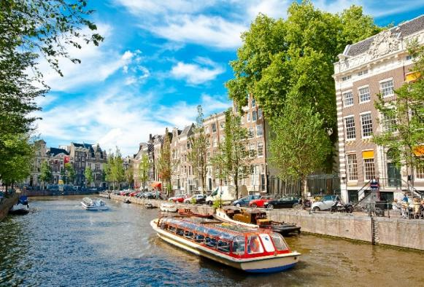
บ่าย นำท่านชม “กรุงอัมสเตอร์ดัม” (Amsterdam) นำท่านชมสภาพเมืองที่มีคลองเล็กคลองน้อยตัดไปมาทั่วเมืองอย่างเป็นระเบียบกว่า 100 สายจนได้ชื่อว่าเป็น “เวนีสแห่งยุโรปเหนือ” “นำท่านล่องเรือหลังคากระจก” ชมเขตที่เมืองที่เก่าแก่ที่สุดของกรุงอัมสเตอร์ดัม จากนั้น นำท่านเข้าชม “สถาบันเจียระไนเพชร” (House of Gassan) อุตสาหกรรมการเจียระไนเพชรของเนเธอร์แลนด์ได้รับการยกย่องว่าดีที่สุดแห่งหนึ่งของโลก จากนั้น เดินทางเข้าสู่ “ดามส์สแควร์” จัตุรัสใหญ่ใจกลางกรุงอัมสเตอร์ดัม ศูนย์กลางประวัติศาสตร์ของเมืองเป็นที่ตั้งของอาคารประวัติศาสตร์มากมาย เช่น อดีตพระราชวังหลวง (Koninklijk Palace) อาคารอันยิ่งใหญ่สมัยศตวรรษที่ 17 แห่งนี้ยังคงใช้จัดงานเลี้ยงรับรองอย่างเป็นทางการของประเทศ, พิพิธภัฑ์หุ่นขี้ผึ้งมาดามทุสโซ ที่มีชื่อเสียงระดับโลก, โบสถ์ใหม่ (Nieuwe Kerk) ที่มักใช้จัดนิทรรศการศิลปะที่สำคัญ และ Beurs van Berlage อาคารตลาดหลักทรัพย์เก่าซึ่งปัจจุบันใช้เป็นคอนเสิร์ตฮอลล์และนิทรรศการ, ห้างสรรพสินค้า Bijenkorf ห้างใหญ่กลางเมือง และทางด้านทิศใต้ของจัตุรัสดาม มีอนุสาวรีย์แห่งชาติซึ่งเป็นที่สร้างขึ้นเพื่อรำลึกถึงทหารดัตช์และสมาชิกกลุ่มต่อต้านที่เสียชีวิตในสงครามโลกครั้งที่ 2 นอกจากนี้ยังรวมถึงร้านขายของนานาชนิด และร้านกาแฟมากมาย
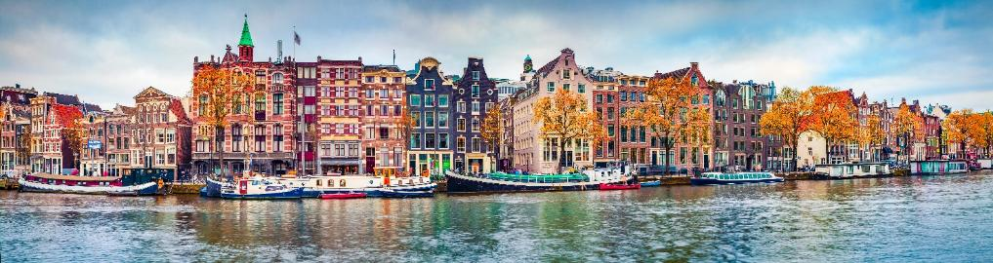

สมควรแก่เวลาเดินทางออกเดินทางสู่สนามบิน (กรุณาตรงต่อเวลานัดหมาย)เพื่อให้ท่านได้มีเวลาทำ TAX REFUND คืนภาษีก่อนการเช็คอิน
22.15 ออกเดินทางสู่สนามบินโดฮา โดยสายการบินกาตาร์ แอร์เวย์ เที่ยวบินที่ QR284
วันจันทร์ที่ 19 เม.ย. 70 (9) สนามบินโดฮา • สนามบินสุวรรณภูมิ
05.30 ถึงสนามบินโดฮา ประเทศกาตาร์ (แวะเปลี่ยนเครื่อง)
08.40 ออกเดินทางสู่สนามบินสุวรรณภูมิ โดยสายการบินกาตาร์ แอร์เวย์ เที่ยวบินที่ QR828
19.05 เดินทางถึงสนามบินสุวรรณภูมิโดยสวัสดิภาพ พร้อมความประทับใจ
************ KEUKENHOF 9 DAYS (QR) ************
หมายเหตุ...โปรแกรมการเดินทางอาจเปลี่ยนแปลงได้ตามความเหมาะสม เนื่องจากสภาพ ลม ,ฟ้า , อากาศ,การล่าช้าอันเนื่องมาจากสายการบิน และสถานการณ์ในต่างประเทศที่ทางคณะเดินทางในขณะนั้น เพื่อความปลอดภัยในการเดินทาง โดย บริษัทฯ ได้มอบหมายให้ หัวหน้าทัวร์ผู้นำทัวร์ มีอำนาจตัดสินใจ ณ ขณะนั้นทั้งนี้การตัดสินใจ จะคำนึงถึงผลประโยชน์ของหมู่คณะเป็นสำคัญ

อัตราค่าบริการ
กำหนดการเดินทาง | ผู้ใหญ่  พักห้องละ 2 ท่าน | เด็กอายุต่ำกว่า 12 ปี  พักกับผู้ใหญ่ 1 ท่าน | เด็กอายุต่ำกว่า 12 ปี  พักกับผู้ใหญ่ 2 ท่าน  (เสริมเตียง) | พักเดี่ยว  เพิ่มท่านละ
11 – 19 เม.ย. 70 | 105,900 | 105,900 | 105,900 | 18,900
* คณะออกเดินทางได้เมื่อมีจำนวนผู้เดินทางครบ 15 ท่านเท่านั้น *
** ต้องการเดินทางโดยชั้นธุรกิจ (Business Class) กรุณาสอบถามราคาเพิ่มเติมจากเจ้าหน้าที่บริษัทฯ **

อัตราค่าบริการนี้รวม
- ค่าตั๋วเครื่องบินชั้นประหยัด กรุงเทพฯ-ปารีส // อัมสเตอร์ดัม-กรุงเทพฯ (หรือสลับประเทศลงก่อน-หลัง)
- ค่ารถปรับอากาศนำเที่ยวตามระบุไว้ในรายการ พร้อมคนขับรถที่ชำนาญเส้นทาง กฎหมายในยุโรปไม่อนุญาตให้คนขับรถเกิน 12 ช.ม./วัน
- โรงแรมที่พักตามระบุหรือเทียบเท่าในระดับเดียวกัน โรงแรมส่วนใหญ่ในยุโรปจะไม่มีเครื่องปรับอากาศ เนื่องจากอยู่ในแถบที่มีอุณหภูมิต่ำและราคาโรงแรมจะปรับขึ้น 3-4 เท่าตัว หากวันเข้าพักตรงกับงานเทศกาล เทรดแฟร์หรือการประชุมต่างๆ อันเป็นผลที่ทำให้ต้องมีการปรับเปลี่ยนย้ายเมืองโดยคำนึงถึงความเหมาะสมเป็นหลัก
- ค่าอาหารที่ระบุในรายการ ให้ท่านได้เลิศรสกับอาหารท้องถิ่นในแต่ละประเทศ
- ค่าบริการนำทัวร์โดยหัวหน้าทัวร์ผู้มีประสบการณ์นำเที่ยวให้ความรู้ และคอยดูแลอำนวยความสะดวกตลอดการเดินทาง
- ค่าประกันอุบัติเหตุในการเดินทางวงเงินท่านละ 1,000,000 บาท (ตามเงื่อนไขกรมธรรม์) หากท่านอายุเกิน 75 ปี หรือไม่ได้เดินทางไปและกลับพร้อมกรุ๊ป ท่านต้องซื้อประกันเดี่ยวเพิ่ม
- ค่าธรรมเนียมในการยื่นวีซ่ายุโรปหรือกลุ่มเชงเก้นวีซ่า และค่าธรรมเนียมวีซ่า ทางสถานทูตไม่คืนให้ท่านไม่ว่าท่านจะผ่านการพิจารณาหรือไม่ก็ตาม
- น้ำดื่มบนรถโค้ช วันละ 1 ขวด / ท่าน
อัตราค่าบริการนี้ไม่รวม
- ค่าภาษีมูลค่าเพิ่ม 7 % และค่าภาษีหัก ณ ที่จ่าย 3 %
- ค่าทิปหัวหน้าทัวร์ วันละ 100 บาท / ท่าน (900 บาท)
- ค่าทิปพนักงานขับรถตลอดการเดินทาง ท่านละ 3 ยูโร/ท่าน/วัน / (21 ยูโร)
- ค่าใช้จ่ายส่วนตัว อาทิ ค่าโทรศัพท์ ค่าซักรีด ค่าเครื่องดื่มและอาหารนอกเหนือจากที่ระบุในรายการ
- ค่าผกผันของภาษีน้ำมันที่ทางสายการบินแจ้งเปลี่ยนแปลงกะทันหัน
- กรณีท่านที่ประสงค์พักแบบห้องสามเตียง(Triple Room) หากทางโรงแรมที่พักไม่สามารถจัดห้องพักแบบสามเตียงได้ อาจต้องเป็นเตียงเสริมแทน หรือ อาจต้องแยกเป็นห้องสองเตียง 1 ห้องและห้องเตียงเดียว 1 ห้อง ซึ่งมีค่าใช้จ่ายสำหรับค่าห้องเดียวทั้งนี้ทางลูกค้าต้องเป็นผู้จ่ายค่าห้องเดียวเอง(ทางบริษัทฯ ขอแนะนำให้พักสองห้อง)
เงื่อนไขการสำรองที่นั่ง และการชำระเงิน
- กรุณาจองล่วงหน้าพร้อมชำระงวดแรก 40,000 บาท เมื่อจอง พร้อมส่งสำเนาหน้าหนังสือเดินทาง Passport มายังบริษัท และค่าใช้จ่ายส่วนที่เหลือกรุณาชำระก่อนการเดินทางไม่น้อยกว่า 20 วัน มิฉะนั้นจะถือว่าท่านยกเลิกการเดินทาง
- เนื่องจากรายการทัวร์นี้เป็นแบบเหมาจ่ายเบ็ดเสร็จ หากท่านสละสิทธิ์การใช้บริการใดๆตามรายการ หรือถูกปฏิเสธการเข้า และออกประเทศไม่ว่าในกรณีใดก็ตาม บริษัทฯ ขอสงวนสิทธิ์ไม่คืนเงินในทุกกรณี
- บริษัทฯ ขอสงวนสิทธิ์ยกเลิกการเดินทางก่อนล่วงหน้า 30 วัน ซึ่งจะเกิดขึ้นได้ก็ต่อเมื่อไม่สามารถทำกรุ๊ปได้อย่างน้อย 15 ท่าน และหรือ ผู้ร่วมเดินทางในคณะไม่สามารถผ่านการพิจารณาวีซ่าได้ครบ 15 ท่าน ซึ่งในกรณีนี้ ทางบริษัทฯ ยินดีคืนเงินให้ทั้งหมดหักค่าธรรมเนียมวีซ่า หรือจัดหาคณะทัวร์อื่นให้ ถ้าท่านต้องการ
- บริษัทฯ ขอสงวนสิทธิ์ที่จะเปลี่ยนแปลงรายละเอียดบางประการในทัวร์นี้ เมื่อเกิดเหตุจำเป็น สุดวิสัย จนไม่อาจแก้ไขได้ และจะไม่รับผิดชอบใดๆ ในกรณีที่สูญหาย สูญเสียหรือได้รับบาดเจ็บ ที่นอกเหนือความ รับผิดชอบของหัวหน้าทัวร์และเหตุสุดวิสัยบางประการเช่น การนัดหยุดงาน ภัยธรรมชาติ การจลาจล ต่างๆ
- เมื่อท่านได้ชำระเงินมัดจำหรือทั้งหมด ไม่ว่าจะเป็นการชำระผ่านตัวแทนของบริษัทฯ หรือชำระโดยตรงกับทางบริษัทฯ ทางบริษัทฯ จะขอถือว่าท่านรับทราบและยอมรับในเงื่อนไขต่างๆของบริษัทฯ ที่ได้ระบุไว้โดยทั้งหมด
หมายเหตุ
- บริษัทฯ จะทำการยื่นวีซ่าของท่านก็ต่อเมื่อในคณะมีผู้สำรองที่นั่งครบ 15 ท่าน และได้รับคิวการตอบรับจากทางสถานทูต เนื่องจากบริษัทฯ จะต้องใช้เอกสารต่างๆที่เป็นกรุ๊ปในการยื่นวีซ่า อาทิ ตั๋วเครี่องบิน ห้องพักที่คอนเฟิร์มมาจากทางยุโรป ประกันการเดินทาง ฯลฯ ทางท่านจะต้องรอให้คณะครบ 15 ท่าน จึงจะสามารถยื่นวีซ่าให้กับทางท่านได้อย่างถูกต้อง
- หากในช่วงที่ท่านเดินทางคิววีซ่ากรุ๊ปในการยื่นวีซ่าเต็ม ทางบริษัทต้องขอสงวนสิทธิ์ในการยื่นวีซ่าเดี่ยว ซึ่งทางท่านจะต้องเดินทางมายื่นวีซ่าด้วยตัวเอง ตามวัน และเวลานัดหมายจากทางสถานทูต โดยมีเจ้าหน้าที่ของบริษัทคอยดูแล และอำนวยความสะดวก
- เอกสารต่างๆที่ใช้ในการยื่นวีซ่าท่องเที่ยวทวีปยุโรป ทางสถานทูตเป็นผู้กำหนดออกมา มิใช่บริษัททัวร์เป็นผู้กำหนด ท่านที่มีความประสงค์จะยื่นวีซ่าท่องเที่ยวทวีปยุโรป กรุณาจัดเตรียมเอกสารให้ถูกต้อง และครบถ้วนตามที่สถานทูตต้องการ เพราะจะมีผลต่อการพิจารณาวีซ่าของท่าน บริษัททัวร์เป็นแต่เพียงตัวกลาง และอำนวยความสะดวกในการยื่นวีซ่าเท่านั้น มิได้เป็นผู้พิจารณาว่าวีซ่าให้กับทางท่าน
กรณีวีซ่าที่ท่านยื่นไม่ผ่านการพิจารณา และคณะสามารถออกเดินทางได้ ท่านจะต้องเสียค่าใช้จ่ายจริงที่เกิดขึ้นดังต่อไปนี้
- ค่าธรรมเนียมการยื่นวีซ่าและค่าดำเนินการ ทางสถานทูตจะไม่คืนค่าธรรมเนียมใดๆทั้งสิ้นแม้ว่าจะผ่านหรือไม่ผ่านการพิจารณา
- ค่ามัดจำตั๋วเครื่องบิน หรือตั๋วเครื่องบินที่ออกมาจริง ณ วันยื่นวีซ่า ซึ่งตั๋วเป็นเอกสารที่สำคัญในการยื่นวีซ่า หากท่านไม่ผ่านการพิจารณา ตั๋วเครื่องบินถ้าออกตั๋วมาแล้วจะต้องทำการ REFUND โดยจะมีค่าธรรมเนียมที่ท่านต้องถูกหักบางส่วน และส่วนที่เหลือจะคืนให้ท่านภายใน 45-60 วัน (ตามกฎของแต่ละสายการบิน) ถ้ายังไม่ออกตั๋วท่านจะเสียแต่ค่ามัดจำตั๋วตามจริงเท่านั้น
- ค่าห้องพักในทวีปยุโรป ถ้าคณะออกเดินทางได้ และท่านไม่ผ่านการพิจารณาวีซ่า ตามกฎท่านจะต้องโดนค่ามัดจำห้องใน 2 คืนแรกของการเดินทางหากท่านไม่ปรากฏตัวตามวันที่เข้าพัก ทางโรงแรมจะต้องยึดค่าห้อง 100% ในทันที ทางบริษัทจะแจ้งให้ท่านทราบ และมีเอกสารชี้แจงให้ท่านเข้าใจ
- หากท่านผ่านการพิจารณาวีซ่า แล้วยกเลิกการเดินทางทางบริษัทขอสงวนสิทธิ์ในการยึดค่าใช้จ่ายทั้งหมด 100%
- ทางบริษัทเริ่มต้น และจบ การบริการ ที่สนามบินสุวรรณภูมิ กรณีท่านเดินทางมาจากต่างจังหวัด หรือต่างประเทศ และจะสำรองตั๋วเครื่องบิน หรือพาหนะอย่างหนึ่งอย่างใดที่ใช้ในการเดินทางมาสนามบิน ทางบริษัทจะไม่รับผิดชอบค่าใช้จ่ายในส่วนนี้ เพราะเป็นค่าใช้จ่ายที่นอกเหนือจากโปรแกรมการเดินทางของบริษัท ฉะนั้นท่านควรจะให้กรุ๊ป FINAL 100% ก่อนที่จะสำรองยานพาหนะ

เงื่อนไขการยกเลิก
- ยกเลิกการเดินทางก่อน 30 วันขึ้นไป คืนเงินค่าทัวร์เต็มจำนวน (ทางบริษัทขอเก็บค่าใช้จ่ายที่เกิดขึ้นจริงเพื่อการเตรียมการจัดนำเที่ยว เช่น ค่าตั๋วเครื่องบิน ค่าวีซ่า หรือค่าโรงแรม และอื่นๆที่จ่ายไปแล้วและเรียกคืนไม่ได้)
- ยกเลิกการเดินทาง 15 - 29 วัน ก่อนวันเดินทาง คืนเงินมัดจำ 50% (ทางบริษัทขอเก็บค่าใช้จ่ายที่เกิดขึ้นจริงเพื่อการเตรียมการจัดนำเที่ยว เช่น ค่าตั๋วเครื่องบิน ค่าวีซ่า หรือค่าโรงแรม และอื่นๆที่จ่ายไปแล้วและเรียกคืนไม่ได้)
- ยกเลิกการเดินทางน้อยกว่า 15 วัน ทางบริษัทขอสงวนสิทธิ์ เก็บค่าใช้จ่ายทั้งหมดตามราคาทัวร์ ที่ระบุไว้ในโปรแกรมทัวร์
- กรณีถูกปฏิเสธในการ เข้า-ออกประเทศ (เช่น ถูกเจ้าหน้าที่ตรวจคนเข้าเมือง หรือ ตม. ปฏิเสธการเดินทาง)ขอสงวนสิทธิ์ ไม่คืนเงินค่าใช้จ่ายทั้งหมด (ทางบริษัทขอเก็บค่าใช้จ่ายที่เกิดขึ้นจริงเพื่อการเตรียมการจัดนำเที่ยว เช่น ค่าตั๋วเครื่องบิน ค่าวีซ่า หรือค่าโรงแรม และอื่นๆที่จ่ายไปแล้วและเรียกคืนไม่ได้)
- กรณีเจ็บป่วย จนไม่สามารถเดินทางได้ ผู้เดินทางต้องมีหลักฐานใบรับรองแพทย์ ที่ระบุชัดเจนว่าอาการเจ็บป่วยนั้นรุนแรงจนแพทย์วินิจฉัยว่าไม่สามารถเดินทางได้จริง (ทางบริษัทขอเก็บค่าใช้จ่ายที่เกิดขึ้นจริงเพื่อการเตรียมการจัดนำเที่ยว เช่น ค่าตั๋วเครื่องบิน ค่าวีซ่า หรือค่าโรงแรม และอื่นๆที่จ่ายไปแล้วและเรียกคืนไม่ได้)
- กรณีถูกปฏิเสธวีซ่าจากสถานทูต(วีซ่าไม่ผ่าน) ไม่สามารถเดินทางได้ (ทางบริษัทขอเก็บค่าใช้จ่ายที่เกิดขึ้นจริงเพื่อการเตรียมการจัดนำเที่ยว เช่น ค่าตั๋วเครื่องบิน ค่าวีซ่า หรือค่าโรงแรม และอื่นๆที่จ่ายไปแล้วและเรียกคืนไม่ได้)
เอกสารที่ใช้ประกอบในการยื่นวีซ่า (ต้องมาโชว์ตัวที่สถานทูตพร้อมสแกนนิ้วมือทุกท่าน)
- หนังสือเดินทาง (ตัวจริง) ที่เหลืออายุใช้งานไม่ต่ำกว่า 6 เดือน และมีหน้าหนังสือเดินทางว่างอย่างน้อย 3 หน้า
- รูปถ่ายสี ฉากหลังเป็นสีขาวเท่านั้น ขนาด 1.5 x 2 นิ้ว จำนวน 3 รูป (ต้องถ่ายไว้ไม่เกิน 6 เดือน) หน้าตรง ไม่สวมแว่นตา ไม่ยิ้มเห็นฟัน ไม่สวมใส่เครื่องประดับทุกชนิด ขึ้นอยู่กับประเทศที่จะเดินทาง
- หลักฐานแสดงสถานะการทำงาน 1 ชุด
*** กรณีค้าขาย/เจ้าของกิจการ : หลักฐานทางการค้า เช่น สำเนาใบรับรองจากกระทรวงพาณิชย์หรือใบทะเบียนการค้าที่มีชื่อผู้เดินทาง หรือหนังสือรับรองบริษัทฯDBD อายุย้อนหลังไม่เกิน 3 เดือน (นับจากวันที่จะยื่นวีซ่า)
*** กรณีพนักงานและผู้ถือหุ้น : หนังสือรับรองการทำงาน (ตัวจริง)เป็นภาษาอังกฤษ ระบุตำแหน่ง เงินเดือน และวันเริ่มงาน พร้อมสลิปเงินเดือน ย้อนหลัง 3 เดือน อายุย้อนหลังไม่เกิน 1 เดือน (นับจากวันที่จะยื่นวีซ่า)
- *** กรณีข้าราชการ: หนังสือรับรองจากต้นสังกัด (ตัวจริง) เป็นภาษาอังกฤษ ระบุตำแหน่ง เงินเดือน และวันเริ่มงานพร้อมสลิปเงินเดือน ย้อนหลัง 3 เดือน อายุย้อนหลังไม่เกิน 1 เดือน (นับจากวันที่จะยื่นวีซ่า)
- *** กรณีนักเรียนและนักศึกษา: หนังสือรับรองการเป็นนักเรียนหรือนักศึกษา (ตัวจริง) เป็นภาษาอังกฤษจากสถาบันที่ศึกษาอยู่ อายุย้อนหลังไม่เกิน 1 เดือน (นับจากวันที่จะยื่นวีซ่า)
- หนังสือแสดงการเคลื่อนไหวทางบัญชี (Bank Statement) (ตัวจริง)บัญชีออมทรัพย์ ย้อนหลัง 6 เดือน โดยต้องมีเลขที่บัญชีระบุอยู่ทุกหน้า ชื่อ-นามสกุล ภาษาอังกฤษ สะกดตรงตามหน้าพาสปอต (สถานทูตพิจารณาบัญชีออมทรัพย์เป็นอันดับแรก) แต่ในกรณีที่ยอดเงินในบัญชีออมทรัพย์ไม่ถึง 6 หลัก สามารถแนบ Statement สมุดบัญชีฝากประจำเพิ่มเติมในการยื่นได้) ( สถานทูตไม่รับบัญชีกระแสรายวัน )
- หนังสือรับรองจากธนาคาร แบงค์การันตี (สถานทูตพิจารณาบัญชีออมทรัพย์เป็นอันดับแรก) ภาษาอังกฤษ ในการออกจดหมายรับรองกรุณาระบุคำว่า TO WHOM IT MAY CONCERN แทนการใช้ชื่อแต่ละสถานทูต (เนื่องจากประเทศในยุโรปเข้าร่วมกลุ่มยูโรโซน) กรุณาสะกดชื่อให้ตรงกับหน้าพาสปอร์ต และหมายเลขบัญชีเล่มเดียวกับ Statement ระบุสกุลเงินยูโร EUR หรือ สกุลเงินตามประเทศที่ยื่นวีซ่า ที่ท่านจะใช้ยื่นวีซ่า โดยต้องทำแยกกัน ระบุตามชื่อผู้เดินทาง 1 ท่าน / 1 ฉบับ (ตัวจริง / ไม่สามารถถ่ายเอกสารได้ ) ในกรณีเป็น บิดา/มารดา/บุตร, สามี/ภรรยา และญาติ (สามารถรับรองค่าใช้จ่ายให้กันได้ แต่จะต้องแนบบัญชีส่วนตัวเองด้วย)
- กรณีเด็กอายุต่ำกว่า 20 ปีบริบูรณ์ หากเด็กไม่ได้เดินทางกับบิดา/มารดาคนใดคนหนึ่ง หรือบิดามารดาไม่ได้เดินทางทั้งสองคน ต้องมีจดหมายยินยอมให้เดินทางไปต่าง ประเทศจากบิดา & มารดา ซึ่งจดหมายต้องออกโดยที่ว่าการอำเภอ โดยระบุประเทศและวันเดินทาง (ตัวจริง)
- สำเนาบัตรประชาชน 1 ชุด / สำเนาทะเบียนบ้าน 1 ชุด / สำเนาสูติบัตร 1 ชุด (กรณีอายุต่ำกว่า 20 ปี)
- สำเนาทะเบียนสมรส / สำเนาทะเบียนหย่า / สำเนาใบมรณะบัตร (กรณีเป็นหม้าย) / สำเนาใบเปลี่ยนชื่อ-สกุล อย่างละ 1 ชุด (ถ้ามี)
- *** กรณีที่สถานทูตมีการเรียกสัมภาษณ์ กรุณาเตรียมเอกสารตัวจริงทั้งหมด ไปในวันนัดสัมภาษณ์ด้วย
- *** สถานทูตอาจมีการขอเอกสารอย่างอื่นเพิ่มเติม ตามดุลพินิจของสถานทูต อย่างกะทันหัน จึงขอความกรุณาเตรียมเอกสารเพิ่มเติมให้ครบถ้วน ตามที่สถานทูตขอ เพื่อความสะดวกในการพิจารณาอนุมัติออกวีซ่าสำหรับสถานทูต
- การบิดเบือนข้อเท็จจริงประการใดก็ตามอาจจะถูกระงับมิให้เดินทางเข้าประเทศในกลุ่มเชงเก้นเป็นการถาวร และถึงแม้ว่าท่านจะถูกปฏิเสธวีซ่าสถานทูตไม่คืนค่าธรรมเนียมที่ได้ชำระไปแล้วและหากต้องการขอยื่นคำร้องใหม่ก็ต้องชำระค่าธรรมเนียมใหม่ทุกครั้ง
- หากสถานทูตมีการสุ่มเรียกสัมภาษณ์บางท่าน ทางบริษัทฯขอความร่วมมือในการเชิญท่านไปสัมภาษณ์ตามนัดหมายและโปรดแต่งกายสุภาพ ทั้งนี้ทางบริษัทฯ จะส่งเจ้าหน้าที่ไปอำนวยความสะดวก และประสานงานตลอดเวลาและหากสถานทูตขอเอกสารเพิ่มเติมทางบริษัทใคร่ขอรบกวนท่านจัดส่งเอกสารดังกล่าวเช่นกัน
- กรณีที่ท่านยกเลิกการเดินทางภายหลังจากได้วีซ่าแล้ว ทางบริษัทฯขอสงวนสิทธิ์ในการแจ้งสถานทูตยกเลิกวีซ่าของท่าน เนื่องจากการขอวีซ่าในแต่ละประเทศจะถูกบันทึกไว้เป็นสถิติในนามของบริษัทฯ
- ทางสถานทูตจะรับพิจารณาเฉพาะท่านที่มีเอกสารพร้อมและมีความประสงค์ที่จะเดินทางไปท่องเที่ยวยังประเทศตามที่ระบุเท่านั้น การปฏิเสธวีซ่าอันเนื่องมาจากหลักฐานในการขอยื่นวีซ่าปลอมหรือผิดวัตถุประสงค์ในการยื่นขอวีซ่าท่องเที่ยว ทางบริษัทฯ ขอสงวนสิทธิ์ในการคืนเงิน โดยจะหักค่าใช้จ่ายที่เกิดขึ้นจริงและจะคืนให้ท่านหลังจากทัวร์ออกเดินทางภายใน 30 วัน โปรแกรมการเดินทางอาจเปลี่ยนแปลงได้ตามความเหมาะสม ทั้งนี้จะคำนึงถึงประโยชน์และความปลอดภัยของผู้เดินทางเป็นหลัก

